投票选出爱国治港贤才

胡剑江 [有理儿有面](javascript:void(0);)

**有理儿有面**

微信号 youli-youmian

功能介绍 你说是不是

2021-12-01[原文](https://mp.weixin.qq.com/s?__biz=Mzg3MjEyMTYyNg==&mid=2247546618&idx=2&sn=b3a07fc4b57902ef143b8ae55c29bf2f&chksm=cef6628ff981eb99277298308c246688f04959e0e6ed46660a54859a9dcff90c1c8bc56bc632&scene=27#wechat_redirect&cpage=17) 发表于

收录于合集





**全文共1449字，图片1张，预计阅读时间为4分钟。**

**转载自：《香港文汇报》**



▼

作者：港区全国政协委员、香港潮州商会永远名誉会长 胡剑江

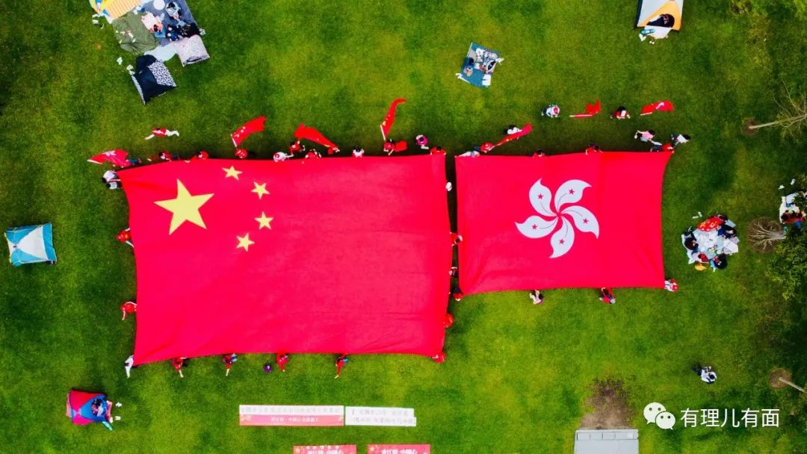

日前潜逃到海外的反中乱港者如许智峯、丘文俊等意图破坏即将举行的立法会换届选举，在网上煽动市民投白票、不投票、投废票，在民意调查中加入“投白票”选项。这不仅是企图破坏新选举制度，同时也是对公民权利的侵犯。对于全港合资格的选民，投票权是公民权利重要的一部分，运用好自己手上的一票，就是体现公民权利的直接表现。履行公民权利除了是公民责任，也是出于热爱香港，选出真正爱国爱港、德才兼备的治港贤才。

因为原有选举制度无从保障“一国两制”行稳致远，若不加以改革，照旧选举制度选出原班人马，只会令到反中乱港者“拉布”捣乱，瘫痪立法会，使所有重大立法无法正常讨论。因此中央及时制定新选举制度，破旧立新，避免意图破坏“一国两制”的反中乱港分子再度进入立法会，严格落实“爱国者治港”原则，推动香港走上良政善治康庄大道。香港新选举制度最重要的任务，就是要确保选出管治能力强的坚定爱国者，选出善于在治港实践中全面准确贯彻落实“一国两制”方针、善于破解香港发展面临的各种矛盾和问题、善于为民众办实事、善于团结方方面面的力量和善于履职尽责的合格治港者。

反中乱港者抹黑新选举制度是要搞议会“一言堂”。事实证明，通过审查的候选人，包括建制派、非建制派和无政治联系等不同政治光谱的人，涵盖学术界、商界、专业人士、工会代表、宗教界人士、基层工人等，背景多元化，阶层多样化，政治旧人新人齐齐“入闸”，符合均衡参与及广泛代表性，充分反映新选举制度优势，并非搞“清一色”，审核标准一视同仁，公平公正，审慎包容。充分彰显新选举制度既能维护国家利益和香港整体利益，也能切实代表社会各界别各阶层利益。

国务院港澳事务办公室主任夏宝龙在“香港国安法实施一周年回顾与展望”专题研讨会中强调，绝不容许任何一个反中乱港分子通过任何途径和方式混进特别行政区管治架构，变成管治者。香港特区要坚决落实新选制有关规定，发挥好选举委员会的整体作用和资格审查委员会的把关作用，严格把好提名关和资格审查关，并做到全流程监督审查，堵住任何可能出现的漏洞。今次资审会的审查结果，合法合理，体现了落实“爱国者治港”、依法选举的选制要求和法治原则。

今次立法会选举共有153位候选人，竞逐90个议席，无论是地区直选抑或功能组别、选委界别，没有候选人可“躺平当选”，呈现出良性而又激烈的竞争。各候选人使出浑身解数，用实力去争取选票，比政纲、拚能力、展抱负，凝聚共识，根据符合香港实际情况和社会经济发展的现实需求，找到最具建设性、最利港利民的发展之策。

笔者在此呼吁，真正热爱香港的市民都应运用好自己的选举权，积极投票，选出真正爱国爱港、有能力、有担当、接地气、真心为市民和香港社会服务的治港贤才。此外更应加以警惕，若收到煽动投白票、不投票、投废票的讯息，必须停止转发并向执法部门举报。执法部门要持续监视相关行动的推动情况，坚决严惩意图破坏选举公平公正的不法分子。

期待香港以此为起点，在新选举制度保障下，坚守“爱国者治港，反中乱港者出局”的原则，扶正祛邪、选贤任能，齐心创造美好明天。亦期望新一届立法会将更有作为，理性制衡地配合政府有效施政，共同提升治理效能，聚焦本港发展，推动惠民政策、民生建设顺利展开，谱写良政善治、长治久安的新篇章，引领香港走向更美好未来。





**关注公众号：**

**有理儿有面**

**理   性｜   揭   秘｜   探   讨**







### 精选留言

用户设置不下载评论